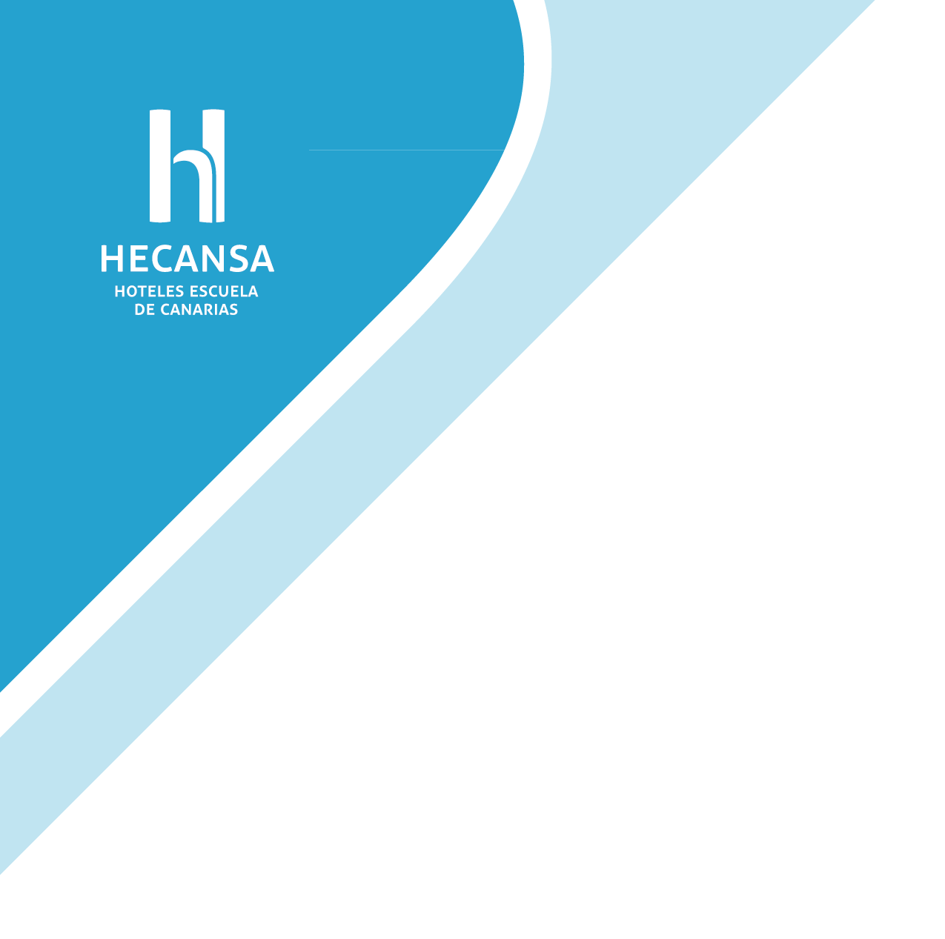
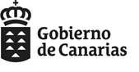
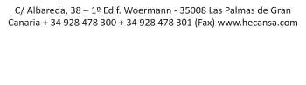
ID Proceso de firma electrónica avanzada: 073e4498-db79-4a19-bb09-570961082b96
Documento firmado electrónicamente a través de Signaturit Solutions, S.L.U. en 25/07/2024 07:58:49 UTC

Plan de Recuperación, Transformación y Resiliencia - Financiado por la Unión Europea «Next Generation EU»

ACUERDO MARCO DE COLABORACIÓN ENTRE HOTELES ESCUELA DE CANARIAS S.A.
Y LA EMPRESA GRUPO SATOCAN TURÍSTICO S.L

En Santa Cruz de Tenerife, a 11 de junio de 2024

De una parte, DOÑA PAOLA PLASENCIA ARZOLA, provisto de DNI Nº 43.834.423 - B, en su condición de Consejera Delegada de la Entidad “HOTELES ESCUELA DE CANARIAS S.A.(HECANSA)”, provista de CIF Nº A- 35233691 con domicilio sito en la Calle Albareda Nº 38 -1º Edificio Woermann, C.P. 35008 en el término municipal de Las Palmas de Gran Canaria.

Y de otra GRUPO SATOCAN TURÍSTICO con CIF Nº B-76153014 , con domicilio en Avenida Alcalde Diaz Saavedra Navarro 31, en Las Palmas de Gran Canaria, representada por el DOÑA JUDITH VEGA MARTINEZ, DIRECTORA DE RRHH DE GRUPO SATOCAN.

MANIFIESTAN

La importancia de la colaboración entre ambas instituciones para la profesionalización de los recursos humanos vinculados al sector turístico en las Islas Canarias, por ello, se acuerda celebrar el presente Acuerdo Marco de Colaboración sujeto a las siguientes cláusulas:

PRIMERA. OBJETO DEL CONVENIO
El objeto del presente Acuerdo es establecer el marco de colaboración entre las partes, para la realización de actividades conjuntas para:
ID Proceso de firma electrónica avanzada: 073e4498-db79-4a19-bb09-570961082b96
Documento firmado electrónicamente a través de Signaturit Solutions, S.L.U. en 25/07/2024 07:58:49 UTC

Plan de Recuperación, Transformación y Resiliencia - Financiado por la Unión Europea «Next Generation EU»

- Contribuir al desarrollo de la cualificación profesional para potenciar la capacidad competitiva de las empresas y a la estabilidad del empleo como valor estratégico en los procesos de cambio tecnológico, económico y social
- Mejorar la difusión y la valoración de la Formación Profesional dual intensiva a través de actividades que contribuyan a la divulgación de la misma.
- Fomentar y aportar por el talento joven para contribuir a crecimiento y desarrollo no sólo de la empresa, sino de la sociedad.
- Apoyar a las empresas en la identificación de puestos de aprendiz, diseño de programas formativos y la formación de tutores.
- Puesta en marcha de proyectos formativos con adquisición de aprendizaje en el entorno laboral a través de la dual intensiva.

SEGUNDA. ÁMBITO DE ACTUACIÓN
Las partes firmantes manifiestan su voluntad de colaborar en programas específicos de interés común vinculados a los objetivos establecidos en la cláusula anterior.

TERCERA. GASTOS DERIVADOS DEL CONVENIO
  - El presente Acuerdo Marco de Colaboración no supone ninguna obligación financiera ni jurídica para ninguna de las partes firmantes.

  - El presente Acuerdo Marco de Colaboración no tiene ninguna partida económica asociada a ninguna de las partes firmantes.3.3 En la implementación del presente Acuerdo las entidades firmantes actuarán de acuerdo a sus reglamentos y normativa.
ID Proceso de firma electrónica avanzada: 073e4498-db79-4a19-bb09-570961082b96
Documento firmado electrónicamente a través de Signaturit Solutions, S.L.U. en 25/07/2024 07:58:49 UTC

Plan de Recuperación, Transformación y Resiliencia - Financiado por la Unión Europea «Next Generation EU»

CUARTA. COMISIÓN DE SEGUIMIENTO
  - Se constituirá una Comisión de Seguimiento integrada por representantes de cada una de las partes firmantes del Acuerdo. Las funciones de la Comisión serán las siguientes:
    - Puesta en marcha, control, y seguimiento del presente Convenio y de los acuerdos específicos a los que pueda dar lugar.
    - Realizar propuestas de colaboración en áreas de interés común.
    - Elevar las propuestas a los órganos competentes de cada una de las partes para su aprobación.
    - Aclarar y resolver cuantas dudas puedan plantearse en la interpretación y ejecución del presente Convenio.

  - Formarán parte de la Comisión de Seguimiento, por parte de HECANSA, la Directora de Formación + I+D+i o persona en quien delegue.

Por parte de GRUPO SATOCAN TURÍSTICO , formarán parte de la Comisión el/la Dña. Judith Vega Martinez, directora de RRHH y/o persona en quien delegue.

QUINTA. VIGENCIA, TERMINACIÓN Y RENOVACIÓN
  - El presente Acuerdo entrará en vigor tras la firma de los representantes de cada entidad y permanecerá vigente durante un período de dos (2) años desde la fecha de la firma.

  - El presente Acuerdo podrá ser renovado por acuerdo expreso de las partes y por escrito.
ID Proceso de firma electrónica avanzada: 073e4498-db79-4a19-bb09-570961082b96
Documento firmado electrónicamente a través de Signaturit Solutions, S.L.U. en 25/07/2024 07:58:49 UTC

Plan de Recuperación, Transformación y Resiliencia - Financiado por la Unión Europea «Next Generation EU»

  - Los Convenios Específicos derivados del presente Acuerdo serán de una duración determinada, según el periodo de tiempo de los proyectos o actividades a realizar.

  - Los términos del presente Acuerdo podrán ser modificados de mutuo acuerdo y por escrito.

  - Este Acuerdo podrá ser resuelto unilateralmente por cualquiera de las partes previa comunicación por escrito con tres (3) meses de antelación. Dicha terminación, no afectará a la validez y continuidad de cualquier obligación contraída por ambas partes antes de la finalización del acuerdo, que no se haya completado.

SEXTA. PROTECCION DE DATOS
Las partes se comprometen a cumplir, en los términos que sea de aplicación, lo establecido en el Reglamento (UE) 2016/679, General de Protección de Datos (RGPD).

Las partes autorizan la recogida y el tratamiento de los datos personales de las personas firmantes y de las personas de contacto con la finalidad de gestionar la relación contractual y favorecer la comunicación entre las partes, conservándose los datos durante todo el tiempo en que subsista el presente Convenio y, aún después, hasta que prescriban las eventuales responsabilidades derivadas de ella. Los titulares de los datos podrán ejercer sus derechos de acceso, rectificación, supresión, limitación y oposición en la dirección de la sede social de cada parte y podrán interponer, en caso de vulneración de derechos, una reclamación ante la autoridad de control correspondiente.

Plan de Recuperación, Transformación y Resiliencia - Financiado por la Unión Europea «Next Generation EU»

Y para que así conste a los efectos oportunos, en prueba de conformidad, las partes firman el presente documento en todas sus páginas, en el lugar y fecha indicados.

HOTELES ESCUELA DE CANARIAS (HECANSA)
Consejera Delegada

Dña. Paola Plasencia Arzola
GRUPO SATOCAN TURISTICO
DIR. RRHH
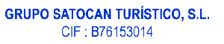
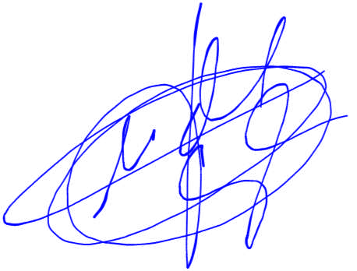

Dña. Judith Vega Martinez
ID Proceso de firma electrónica avanzada: 073e4498-db79-4a19-bb09-570961082b96
Documento firmado electrónicamente a través de Signaturit Solutions, S.L.U. en 25/07/2024 07:58:49 UTC

Este documento ha sido firmado eletrónicamente por:
PAOLA PLASENCIA ARZOLA en representación de HOTELES ESCUELA DE CANARIAS SA |  | Fecha: 01/08/2024 a las 14:06:33
En la dirección https://portafirmas.hecansa.com/modules.php?mod=portal&file=verificar_doc puede ser comprobada la autenticidad de esta copia mediante el número de documento electrónico siguiente:  J77LQVBL2EW0WCA8TRTO9CVJPG0000013009 | 
Este documento ha sido descargado el 01-08-2024 13:23:59

